Пропозція на водоплавну птицю, індика, цесарку (Франція)
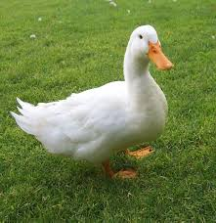  Порода | Ковель | Шевченківка (Київська обл.) Опт від 100 голів | Роздріб до 100 голів
Мулард ♂ фран. | 34 | 35,5 | 38,5
Мулард угорьський | 22 | 22,5 | 25,5
Мускусна♀ | 22,50 | 24,0 | 27
Пекінка ♂ | 27 | 28,5 | 31,5
Індик ♂ | 38 | 39,5 | 42,5
Цесарка ♀♂ | 33,25 | 34,75 | 37,75
Гуси ♀♂ | 46,5 | 48 | 51
Вся птиця продається тільки в 9-10-ти денному віці.

Доставка товару в місце призначення можлива на замовлення від 1000 шт.
При замовлені 5.000 шт. і більше - перевезення за рахунок продавця
Останні генетичні лінії компанії Грімо, отримані подвійним генетичним відбором.

Опис кросів на сайті- www.ukrfeed.com.ua / замовляйте через: info@ukrfeed.com.ua або 044-4065818

